**Федеральное агентство связи**

**Ордена Трудового Красного Знамени**

**Федеральное государственное бюджетное образовательное учреждение высшего образования**

**«Московский технический университет связи и информатики»**

**Кафедра Информатики**



**Отчет по лабораторной работе №1**

по предмету «КТП»:

«Ознакомление с Java»

Выполнил: студент группы БВТ1802

Каринов Евгений Александрович

Руководитель:

Ксения Андреевна Полянцева

Москва 2020

**1 Цель работы**

Цель работы: изучить основы синтаксиса Java, узнать, как использовать компилятор Java и виртуальную машину Java.

**2 Задание**

В одном классе создать программу, которая находит и выводит все простые числа меньше 100.

В другом классе создать программу, которая показывает, является ли строка палиндромом.

**3 Текст программы**

**Class Primes**

public class Primes {  
 public static void main(String args[]) {  
 for (int i = 2; i < 100; i++) {  
 if (*isPrime*(i)) System.*out*.println(i);  
 }  
 }  
  
 static boolean isPrime(int n) {  
 // перебираем все числа от двух до n,  
 // если хоть одно является делителем, то n не является простым числом  
 for (int i = 2; i < n; i++) {  
 if (n % i == 0) return false;  
 }  
 return true;  
 }  
}

**Class Palindrome**

public class Palindrome {  
 public static void main(String args[]) {  
 for (int i = 0; i < args.length; i++) {  
 System.*out*.println(args[i] + "\t" + *isPalindrome*(args[i]));  
 }  
 }  
 static String reverseString(String s) {  
 String result = "";  
 for (int i = s.length() - 1; i >= 0; i--) {  
 result += s.charAt(i);  
 }  
 return result;  
 }  
 static boolean isPalindrome(String s) {  
 if (s.equals(*reverseString*(s))) return true;  
 return false;  
 }  
}

**4 Работа программы**

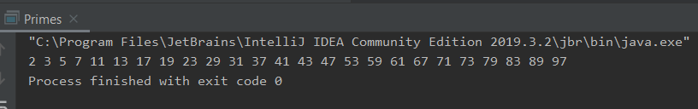

Рисунок 1 — Результат работы Primes

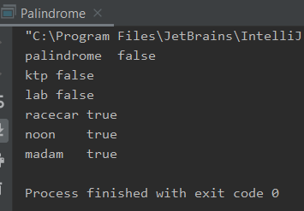

Рисунок 2 — Результат работы Palindrome